竞争性比选采购

项目编号：NJKQ-2023CG072
项目名称：医疗区域候诊椅

南京市口腔医院采购中心

二O二三年十月
第一章 采购邀请

南京市口腔医院就医疗区域候诊椅进行竞争性比选采购，有关事宜公告如下：
一、采购项目信息：
1.项目编号：NJKQ-2023CG072
2.项目名称：医疗区域候诊椅
3.采购项目用途、数量、简要技术要求等：详见采购文件
4.采购项目内容:

序号 | 名 称 | 数量 | 总价(万元) | 备 注
1 | 医疗区域候诊椅 | 12 | 3.6 | 报价需按数量报单价及总价

二、采购文件获取的时间、方式、公告期限等:
自即日起至应答截止时间前，从南京市口腔医院网站公告下载栏免费下载。

三、报名截止时间：
2023-10-16 17:00
报名联系人姓名：王天一 联系电话：025-83620164
报名邮箱：njkqcgzx2022@163.com (仅接受邮箱报名，公司+联系人+联系电话+所投产品)
医院纪检监督电话：025-83620316

四、提交响应文件:
提交响应文件开始时间：2023-10-17 9:30
提交响应文件截止时间：2023-10-17 9:55
提交响应文件地点：南京市口腔医院2号楼9楼902办公室

五、采购时间和地点
时间：2023-10-17 10:00
地点：南京市中央路30号南京市口腔医院2号楼9楼903会议室

注：1、应答文件一式四份，一正三副。同时提交PDF版本。纸质版或PDF版缺一者，视为无效应答。
2、应答文件报价超预算者视为无效应答。
3、资质证明文件不得缺项。
4、所提供合同复印件不得遮挡任何信息，否则认定为无效合同
第二章 评标标准

序号 | 评分因素 | 评审标准 | 分值
1 | 价格 | 采用低价优先法计算，即满足采购文件要求且应答价格最低的应答报价为评标基准价，其价格分为满分。  其他应答人的价格分统一按照下列公式计算：应答报价得分=(评标基准价/应答报价)×30（小数点保留两位） | 30
2 | 技术 | 设备参数全部满足采购要求的得满分30分，有一项负偏离扣5分，扣完为止。 | 30
3.1 | 服务 | 南京地区有售后维修点的得2分，承诺维修1小时内响应，2小时到达现场的得2分。 | 4
3.2 | 服务 | 质保满足招标文件要求，质保期5 年及以上的得3分，质保年限每少一年扣 1分。 | 3
4 | 业绩 | 生产厂商具有省市级以上单位业绩，需提供合同复印件，每提供一份得2分，满分4分。 | 4
5 | 样品 | 提供钢制脚、椅板和扶手小样，对比最优的每项得2 分，满分6  分。缺一件或不符合参数要求不得分。 | 6
6 | 资质 | 供应商生产厂家具有 ISO9001 管理体系认证、ISO14000 环境管理体系认证、具有 OHSAS 18001:2007 职业健康认证，满足一项认证得1分，满分3分。 | 3
7 | 对采购文件的响应程度 | 评委根据应答文件对采购文件的响应程度评分，优得10分，良得7分，一般得3分。 | 10
8 | 标书制作情况 | 评委根据标书制作情况评分，优得10分，良得7分，一般得3分。 | 10

说明：所有认证、证明和业绩均以有效的证明文件的复印件为依据。
第三章 采购需求
一、报价清单及产品要求：
医院现有候诊椅样图：
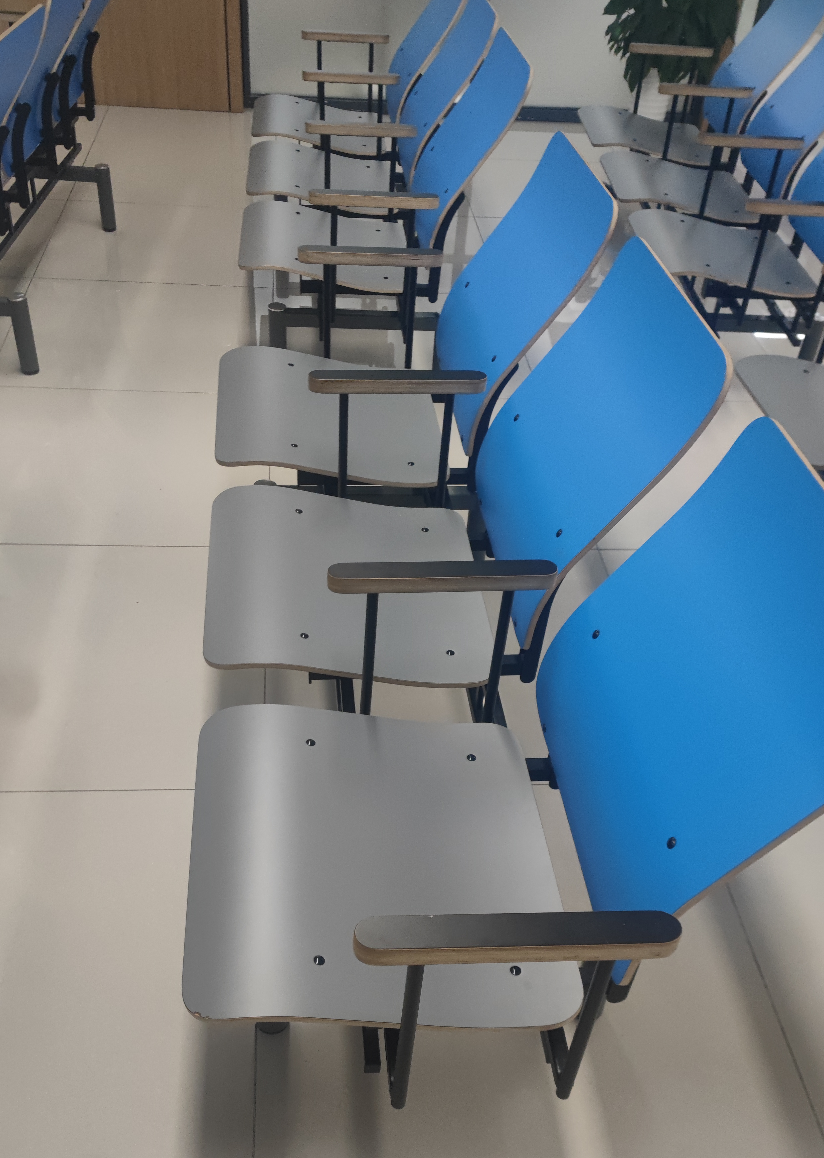
序号 | 名 称 | 材质、尺寸要求 | 数量
1 | 医疗区域候诊椅 | 1、医院现有候诊椅尺寸：宽1710mm*深660mm*高875mm ，其中，宽不含扶手，应答产品尺寸与现有候诊椅误差应在±2%。  2、支架:黑色静电喷塑钢管， A3钢材。  3、钢材焊接工艺：二氧化碳保护焊接工艺焊接。  4、支脚:黑色尼龙静音脚垫 ，铝制装饰盖。  5、椅板/座板:基材厚度10mm，误差应在±2%。  6、扶手：基材厚度25mm，误差应在±2%。  7、椅板/座板/扶手：材质不低于由进口多层(奇数层)桦木胶合板单片厚度不小于1mm,高温模压成形，提供相关证明材料。  8、椅板/座板/扶手封边采用汽车蜡抛光处理，纹理清晰、触感圆润。  9、椅板/座板/扶手的装饰耐火板贴面颜色与医院2号楼现有候诊椅一致（参考上图，或自行现场勘踏）。  10、椅背、椅座应抗寒冷、耐高温，耐刮、耐磨，曲度符合人体工学的脊椎、臀部曲线。  11、椅板/座板/扶手耐火板需提供环保检测合格报告。  12、钢制框架表面涂料提供环保检测合格报告。 | 三人椅*12

二、商务部分
★1、交货时间：合同签订后7天内完成。整机出厂日期为最新。货物必须原装原厂，未使用过的全新设备。
★2、付款方式：全部货物运至采购人指定现场并经验收全部合格，完成入库手续后，支付本合同总价的50%。全部货物入库完成、正常运行两个月且供应商提供《南京市口腔医院设备使用登记表》后，支付本合同总价的45%。余款5%待壹年期满（壹年期为全部货物安装调试验收合格之日起12个月）无质量问题且供应商提供《南京市口腔医院设备使用登记表》后，一次付清余款（无息）。
★3、质保期：设备验收合格后整机原厂质保不少于2年, 质保期外提供终身维修服务。
★4、送货地点：供应商负责将货物运到采购人指定地点，由供应商负责办理运输和装卸等，费用由供应商负责，所有设备的运输、基础架安装、设备安装须由中标供应商提供。由采购人组织验收，检验不合格或不符合质量要求，供应商除无条件退货、返工外，还应承担采购人的一切损失。送设备时，供应商负责处理外包装的箱子等垃圾，不得丢在医院内。
5、维修保证：
（1）维修响应时间：投标人1小时内作出响应，6小时内到达采购人现场（若本地无维修站点，24小时内到达现场），如需提供维修备件，48小时内提供到位（国内有货）。如若供应商在48小时内无法修复故障，供应商需提供备用机或备件，否则采购人可自行采取必要的措施，由此产生的风险和费用由中标供应商承担。如有特殊情况，供应商应立即电话通知用户不能响应的原因，在获得用户同意后，才可推迟响应时间。
（2）质保期内，供应商免费更换设备备件，并承担维修人员的往返差旅费费、人工费、维修所需备件的搬运费、安装调试费等一切费用。质保期外，供应商维修只收取配件费，不收取其他费用（包含但不限于维修人员的往返差旅费费、人工费、上门服务费、维修所需备件的搬运费、安装调试费以及系统软件升级等）。
6、验收标准：供方提供的商品必须符合我国最新颁布的与之相关的技术规范与标准，同时必须满足招标书中所列全部规格、型号、具体配置、技术条件及功能要求和供方承诺的其它指标。
7、货物到达需方地址至验收合格期间，由供应商负责保管，若因保管不当造成的质量问题，供应商应负责修理，同时费用由供应商承担。
8、提供质保期满后的维修价格,包括具体维修内容、常用/易损配件价格等（单独报价不含在投标总价内）。
★9、根据国家保密法律法规，供应商在参与项目采购、服务保障过程中，需严格依法承担保密义务，采取严格有效的内部保密制度和措施，避免无关人员获悉相关信息。供应商应对获得的或收到的采购人的商务、财务、技术、产品的信息、用户资料或其他文件或信息的内容保守秘密。事先未经采购人书面同意，不得向本项目以外的任何其他方披露。

附件一：
设备配置清单

序号 | 设备名称 | 规格型号 | 数量 | 单位 | 品牌 | 备注

附件二：
设备耗材及维修配件价格表

序号 | 名称 | 规格型号 | 数量 | 单位 | 价格 | 最终价格 | 备注

第四章 应答文件格式及附件

应 答 文 件

项 目 编 号： （包 ）
应答货物名称：

应答人名称 ：
日 期 ：

评分索引表
评分项目 | 在应答文件中的页码位置

应答文件主要目录及相关证明材料格式、附件

- 应答申请及声明
- 法定代表人授权书
- 开标一览表
- 资格证明文件
- 分项报价表
- 应答项目核心产品及主要产品一览表
- 应答项目供货一览表
- 技术条款偏离表
- 商务条款偏离表
- 项目实施、集成、实施方案（若有）
- 服务与承诺
- 应答需要的其他证明文件及材料（若有)
附件一、无重大违法记录声明格式
附件二、 具备履行合同所必需的设备和专业技术能力的声明格式及证明材料

目录一、应答申请及声明格式

应答申请及声明

致：南京市口腔医院采购中心

根据贵方 （项目名称） （项目编号）应答邀请，正式授权下述签字人 (姓名和职务)代表应答人 （应答人名称），提交应答文件。
据此函，签字人兹宣布声明和承诺如下：
1、我们的资格条件完全符合政府采购法和本次采购要求，我们同意并向贵方提供了与应答有关的所有证据和资料。
2、按采购要求，我们的应答总报价为（大写） 元人民币。其中，小型企业的产品为（大写） 元人民币。
3、我们已详细审核全部采购文件及其有效补充文件，我们放弃对采购文件任何误解的权利，提交应答文件后，不对采购文件本身提出质疑。否则，属于不诚信和故意扰乱政府采购活动行为，我们将无条件接受处罚。
4、我们同意从规定的开标日期起遵循本应答文件，并在规定的应答有效期期满之前均具有约束力。
5、一旦我方中标，我方将根据采购文件的规定严格履行合同，并保证于承诺的时间完成服务的启动/集成、调试等服务，交付采购人验收、使用。
6、我方决不提供虚假材料谋取中标、决不采取不正当手段诋毁、排挤其他供应商、决不与采购人、其它供应商恶意串通、决不向采购人和评委进行商业贿赂、决不拒绝有关部门监督检查或提供虚假情况，如有违反，无条件接受贵方及相关管理部门的处罚。
8、与本应答有关的正式联系方式为：
地 址：
电 话：
传 真：
开户银行：
银行账号：
供应商授权代表姓名（签字）：
供应商名称： （盖章）
日 期： 年 月 日

目录二、法定代表人授权书格式

法定代表人授权委托书
南京市口腔医院采购中心：
本授权书声明：注册于 （应答人住址）的 （应答人名称）法定代表人 （法定代表人姓名、职务）代表本公司授权在下面签字的 （应答人代表姓名、职务）为本公司的合法代理人，就贵方组织的 （项目名称）， （项目编号）应答，以本公司名义处理一切与之有关的事务。
本授权书于 年 月 日签字生效，特此声明。

法定代表人签字：
授权委托人签字：
日 期： 年 月 日

目录三、开标一览表格式
开标一览表
项目名称： |  |  |  | 项目编号：
序号 | 名 称 |  | 报价（元） |  | 其中，小、微型企业报价（元）
应答总价（人民币，大写） |  | 元
应答货物中有无进口产品 |  | 有 无
供应商是否属于小微型企业 |  | 是 否
供应商名称: （盖章）
1、在“应答货物中有无进口产品”栏后“有”或“无”上打“√”。
2、在“供应商是否属于小和微型企业”栏后“是”或“否”上打“√”。

目录四、资格证明文件（不得缺项）
- 法人或者其他组织的营业执照等证明文件；
- 具备履行合同所必需的设备和专业技术能力的证明材料；
- 参加政府采购活动前3年内在经营活动中没有重大违法记录的书面声明；
- 应答人须提供法定代表人身份证(复印件)或法定代表人授权委托书（复印件）；
- 应答货物为进口设备，应答人须提供代理商/经销商证书（代理授权书复印件）或制造商专项授权书（复印件）；
- 应答产品按国家规定须医疗器械注册证的，应答人须提供应答产品的《医疗器械注册证》（复印件）；
- 应答人为医疗器械经营企业的，须根据应答产品的类别，提供应答人的《医疗器械经营企业许可证》或者《Ⅱ类医疗器械经营备案凭证》（复印件）；
- 医疗器械生产企业应答本企业产品的，须提供《医疗器械生产许可证》（复印件）；

目录五、分项报价表格式
分项报价表
项目名称： |  |  |  | 项目编号：
序号 | 名称 | 品牌、规格或型号或分项目 | 数量 |  | 单价（元） | 总价（元） |  | 是否属于小、微型企业的产品
总价小计：
供应商名称： （盖章）
说明：1、如果行数不够，请自行增加。
2、在“是否属于小、微型企业的产品”栏内，填写“是”或“否”，如果小微型企业的产品报价无法划分计算的，评标时将不予认可。小型和微型企业产品是指供应商为小企业，且符合中小企业划分标准，提供本企业制造的货物，或者提供其他小企业制造的货物。如果提供的货物为大中型企业注册商标的货物，或者供应商为小型或微型企业，但提供的货物为大中型企业注册商标的货物，视同大中型企业。

目录六、应答项目核心产品及主要产品一览表格式
应答项目核心产品及主要产品一览表
（至少填报应答产品分项报价中总价最高的两个产品）
项目名称： |  |  |  | 项目编号：
序号 | 名称 | 品牌、规格或型号 | 数量 | 单价（元） | 总价（元） | 质保年限
1
2
3
供应商名称: （公章）
*附配置清单

目录七、应答项目供货一览表格式
应答项目供货一览表
（含配件、备品、消耗材料）
项目名称： |  |  |  |  |  | 项目编号：
货物1名称 |  |  |  | 品 牌 |  |  | 规格、型号
生产企业名称 |  |  |  |  | 生产企业地址
序号 | 名称 |  | 数量 | 主要技术参数
说明：
1、如果行数不够，请自行增加。
供应商名称：                   （盖章）

目录八、技术条款偏离表格式

技术条款偏离表
项目名称： |  |  |  | 项目编号：
序号 | 采购文件条目号 | 采购要求规格 | 应答响应 |  | 偏离
供应商名称： （盖章）
说明：
1、供应商应逐一说明应答产品和服务响应；
2、如果行数不够，请自行增加。

目录九、商务条款偏离表格式

商务条款偏离表
项目名称： |  |  |  | 项目编号：
序号 | 采购文件条目号 | 采购文件要求的商务条款 | 应答响应 |  | 偏离
供应商名称： （盖章）
说明：如果行数不够，请自行增加。

目录十、项目实施、集成方案

项目实施、集成方案（若有）

目录十一、服务与承诺

服务与承诺

目录十二、应答需要的其他证明文件及材料

应答需要的其他证明文件及材料（若有）

附件一、无重大违法记录声明格式

无重大违法记录声明
南京市口腔医院采购中心：
我单位 （供应商名称）郑重声明：
参加政府采购活动前3年内在经营活动中 （在下划线上如实填写：有或没有）重大违法记录。
（说明：政府采购法第二十二条第一款第五项所称重大违法记录，是指供应商因违法经营受到刑事处罚或者责令停产停业、吊销许可证或者执照、较大数额罚款等行政处罚。）

声明人：（公章）
年 月 日

附件二、具备履行合同所必需的设备和专业技术能力的声明格式及证明材料
具备履行合同所必需的设备和专业技术能力的声明格式
南京市口腔医院采购中心：
我单位 （供应商名称）郑重声明：我公司具备履行本项采购合同所必需的设备和专业技术能力，为履行本项采购合同我单位具备如下主要设备和主要专业技术能力：
主要设备有： 。( 若有 )
主要专业技术能力有： 。( 若有 )

声明人：（公章）
日期：______年 月 日
其他证明材料及文件：（如果应答人认为需要提供的话）

